barva (korpus - thuje ,čela - metalic bronz)
L.p. | NÁZEV | NÁHLED | ROZMĚRY š/h/v (mm) | KÓD | MOC s DPH
1. | STOLEK | 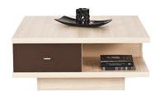 | 900x900x405 | CV 1 | 3 830 Kč
2. | RTV | 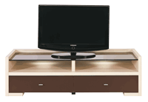 | 1450x500x430 | CV 2 | 4 751 Kč
3. | KOMODA | 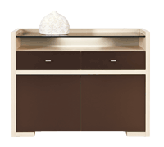 | 1125x400x860 | CV 3 | 4 968 Kč
4. | SKŘÍŇKA | 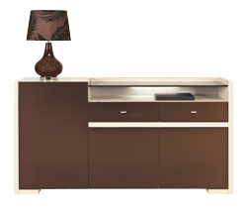 | 1650x400x860 | CV 4 | 6 569 Kč
5. | REGÁL | 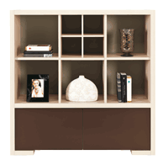 | 1125x400x1145 | CV 5 | 4 635 Kč
6. | ZÁVĚSNÁ POLICE |  | 1450x245x245 | CV 6 | 1 060 Kč
7. | VITRÍNA | 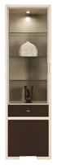 | 600x400x1980 | CV 7 | 5 873 Kč
8. | SKŘÍŇ | 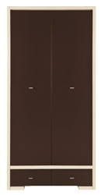 | 950x570x1980 | CV 8 | 6 415 Kč
9. | PODSVÍCENÍ - lišta LED L-200x2 (CV2) * | 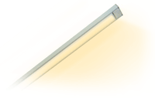 | d: 2 x 200 mm | 2 x LED | 549 Kč
10. | PODSVÍCENÍ - LIŠTA LED L-400 (CV3, CV4) * |  | d: 400 mm | 1 x LED | 441 Kč
11. | PODSVÍCENÍ VITRÍNY LED 1x9 (CV7) * | 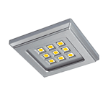 | 70 x 70 mm | 1 x LED | 436 Kč
* NA PODSVÍCENÍ SE NEVZTAHUJÍ ŽÁDNÉ SLEVY !

